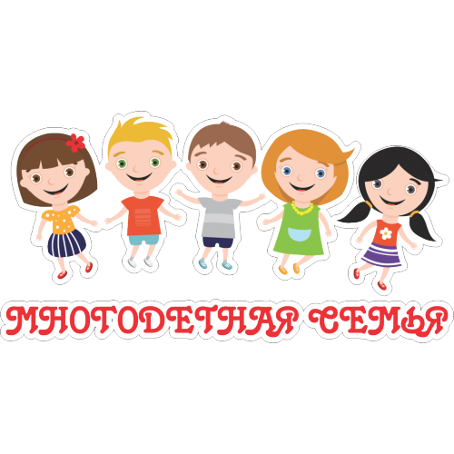
Меры социальной поддержки многодетной семье
В Республике Адыгея за счет средств республиканского бюджета Республики Адыгея многодетным семьям устанавливаются следующие меры социальной поддержки:
1) денежная выплата в размере тридцати процентов оплаты коммунальных услуг, а также стоимости топлива, приобретенного в пределах нормативов потребления, - для проживающих в домах без центрального отопления;
2) бесплатная выдача лекарств, выписанных по рецептам врачей детям в возрасте до шести лет;

3) бесплатный проезд для обучающихся общеобразовательных организаций, профессиональных образовательных организаций на транспорте общего пользования городского сообщения, а также пригородного и междугородного сообщения в границах соответствующего муниципального района;

4) единовременная выплата в размере 50000 рублей на третьего ребенка или последующих детей, родившихся (усыновленных) начиная с 1 января 2012 года, если ранее многодетная семья не воспользовалась правом на получение единовременной выплаты
Право на получение единовременной выплаты возникает со дня рождения (усыновления) третьего ребенка или последующих детей и может быть реализовано не ранее чем по истечении одного года со дня рождения (усыновления) третьего ребенка или последующих детей.
3. Срок обращения за получением единовременной выплаты не может превышать шести месяцев со дня достижения третьим ребенком или последующими детьми возраста одного года (по истечении одного года со дня вступления в законную силу решения суда об усыновлении).

Перечень необходимых документов для выдачи удостоверения многодетной семьи
1. Для получения удостоверения многодетной семьи родитель (законный представитель) представляет в учреждение социальной защиты по месту своего жительства заявление с приложением следующих документов:
а) паспорт
б) справка о составе семьи;
в) копии свидетельств о рождении детей;
г) фотография заявителя размером 3 x 4 см.

Перечень необходимых документов для выдачи удостоверений детям из многодетной семьи на бесплатный проезд
1. Для получения удостоверений родитель представляет в учреждение социальной защиты по месту своего жительства заявление с приложением следующих документов:
а) паспорт или иной документ, удостоверяющий личность заявителя;
б) справка о составе семьи;
в) копии свидетельств о рождении детей;
г) справка с места учебы ребенка (детей);
д) фотография несовершеннолетнего (их) ребенка (детей) размером 2 x 2 см.

